RAPORT

Analiza achitărilor și datoriilor consumatorilor (persoane fizice) pentru serviciile de apă și canalizare, oferite de entitatea „Apă-Canal” Ungheni, în perioada 2021 – 2023 și prognoza achitărilor totale și particulare pe consumator, lunar.





**Elaborat: INCULEȚ Iulian**

**Coordonator: PEREBINOS Mihail**

**Chișinău 2024**

**Cuprins**

Metodologie 3

Capitolul 1: Analiza calitativă și cantitativă a datelor 6

1.1 Analiza achitărilor efectuate de către consumatori 7

1.2 Dinamica achitărilor lunare a consumatorilor pentru serviciile de apă-canalizare 8

1.3 Procentul consumatorilor care efectuează sau nu achitările lunare pentru serviile apă-canalizare 9

1.4 Media sumei achitate de către consumatori a serviciilor apă-canalizare lunar în dependență de sector 10

1.5 Dinamica lunară a volumului (m3)consumat de apă-canalizare 11

1.6 Analiza soldurilor (datoriilor) consumatorilor 13

Capitolul 2: Efectuarea prognozei achitărilor totale și particulare pe consumator, lunar, pentru serviciile oferite de entitatea „Apă-Canal” Ungheni. 15

2.1 Prognoza achitărilor lunare pe consumatori 15

2.2 Prognoza achitărilor lunare totale pentru serviciile oferite de entitatea „Apă-Canal” Ungheni. 16

CONCLUZII 19

# Metodologie

Raportul prezintă o evaluare analitică detaliată asupra datelor obținute, de la entitatea „Apă-Canal” Ungheni, pentru a le procesa, genera informații utile pentru managementul procesului decizional și a identifica anumite relații și dependențe **între factorii analizați** în raport cu ***fenomenul de studiu „Achitare”,*** ce permite o înțelegere mai amplă a siuațieii curente cu referință la achitările și datoriile pentru persoanele fizice ce beneficiază de serviciile de apă și canaliare.

În acest Raport este efectuată o evaluare analitică asupra caracteristicii observate a fenomenului denumit “***Achitare***”, ***Y***, care reprezintă suma achitată de consumator pentru serviciile oferite de entitatea „Apă-Canal” Ungheni, dependentă de unii factori prezenți ***X1,X2,X3,...Xn,***precum ar fi: ***soldul, volumul consumat, tip serviciu, tip sector***, etc. Altfel spus, sunt determinați cei mai semnificativi factorii, ***X1*,X2*,X3*,...Xk\****, utilizarea cărora în baza datelor disponibile pentru ei, permit efectuarea studiilor și analizei privind identificarea anumitor modele, formule, ce descriu comportamentul fenomenului denumit “***Achitare***”, ***Y***, pentru prognoze și managementul procesului decizional bazat pe date credibile, în dependență de cei mai semnificativi factorii ***X1*,X2*,X3*,...Xk*,***identificați.

Setul de date pe baza căruia a fost efectuat studiul și analiza menționată mai sus, este format pornind de la documentele Excel primite de la entitatea „Apă-Canal” Ungheni (36 de documente cu privire la „Balanța datoriilor pe abonați”) care include peste 400000 de observații și 9 factori, prezentați mai jos:

**Tabelul 1.1** Descrierea factorilor

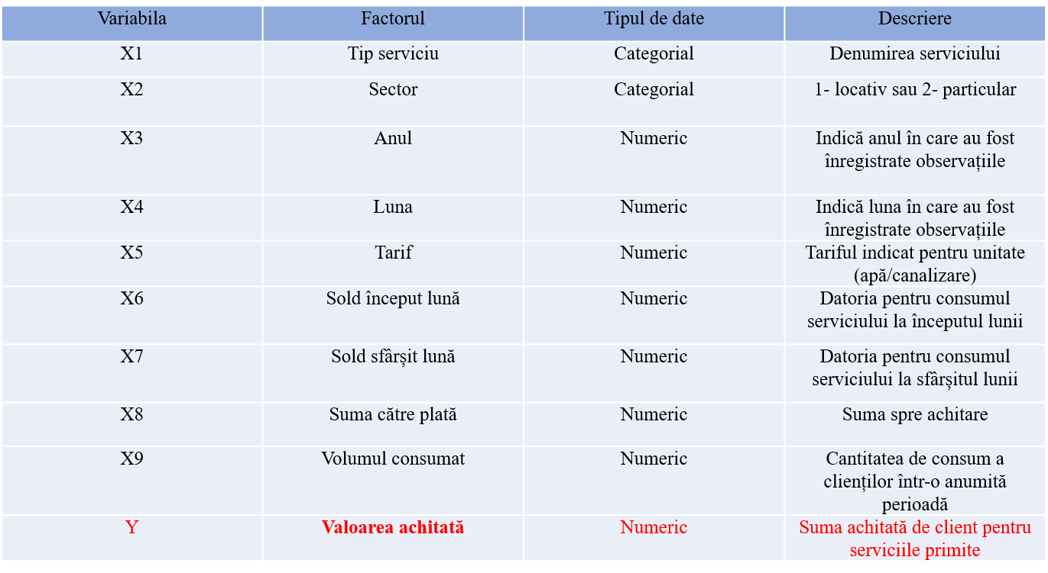

Din motiv că ***volumul consumat*** indică ***și cantitatea de apă potabili și canalizarea***, pentru a determina de ce tip de serviciu beneficiază consumatorul, a fost folosit următorul algoritm prin care:

Notă: Mai jos „***suma calculată***” urmează a fi înțeleasă ca suma care trebuie să fie achitată de consumator pentru consumul de apă potabilă sau canalizare, în caz contrar, apă-canalizare.

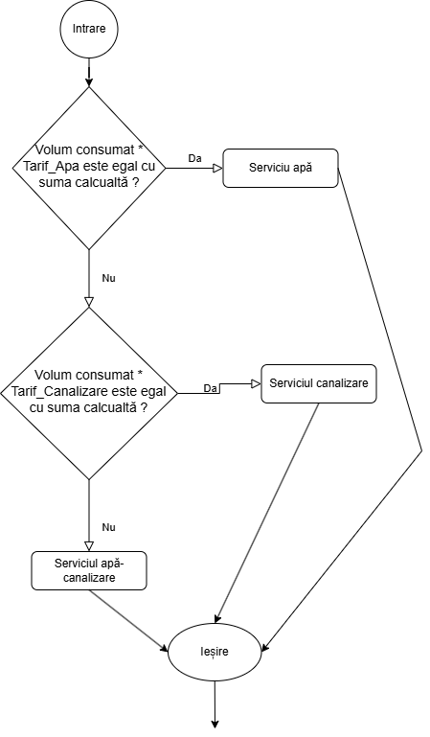

* în caz că produsul dintre volumul consumat și tariful pentru apă potabilă este egal cu suma calculată, atunci consumatorul foloseste doar serviciul de apă potabilă.
* similar se efectuează calculele și pentru serviciul de canalizare;
* în caz că rezultatul nu corespunde cu nici o variantă descrisă mai sus, atunci se indică serviciul de apă-canalizare.

**Tabelul 1.2** Numărul înregistrări raportate la tipul serviciiului folosit de consumator

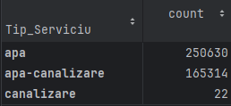

După folosirea algoritmului de mai sus, înregistrările au fost grupate pe tipul de serviciu (apă, apa-canalizare și canalizare). Din tot setul de date au fost identificate doar 22 achitări efectuate pentru serviciul de canalizarea, iar majoritatatea consumatorilor folosesc doar serviciul de apă potabilă, sau serviciile de apă și canaliare (apă-canalizare). Din motiv că nu este o delimitare clară dintre apa potabilă și canalizare, se va efectua o analiză și studiu pe toate aceste servicii în comun, prin urmare la analiza achitărilor, volumului consumat, datoriilor, nu se va atrage atenție la tipul serviciului.

Pentru efectuarea studiului și analizei eficiente au fost utilizate câteva metode/procese:

* ***Analiza exploratorie a datelor (EDA)*** - este una dintre tehnicile utilizate pentru extragerea factorilor și tendințelor vitale utilizate de modelele de învățare automată și de învățare profundă în știința datelor. Astfel, folosind această tehnică s-au determinat anumite relații evaluând starea curentă, folosind vizualizări și diagrame grafice.
* ***Preprocesarea datelor*** – este o etapă esențială în cadrul pregătirii setului de date pentru a efectua ML/Invățarea Automată, o antrenare a modelelor de prognozare mai eficientă și mai corectă. Acesta include transformarea datelor din categoriale în numerice, precum și scalarea acestora. De asemenea, în cadrul acestui proces, se elimină datele aberante.
* ***Selectarea factorilor cei mai importanți și antrenarea modelelor de predicție,*** pentru primirea rezultatelor în formă de model/formulă ce poate fi utilizată în continuare pentru prognoza fenomenului de studiu „***Achitare***”, adică a achitărilor pentru serviciile oferite de entitatea „Apă-Canal” Ungheni, consumatorilor.

# Capitolul 1: Analiza calitativă și cantitativă a datelor

În acest capitol este descrisă etapa de colectare și prezentare a informațiilor din cele 400 000 de date brute în formatul unor grafice, tabele, și diagrame. Această metodă permite o înțelegere mai clară a situației curente și permite determinarea anumitor legături între factori.

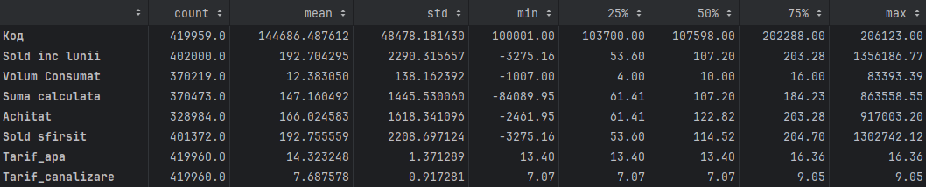

**Figura 1.1** Analiza setului de date pe baza metricilor tendinței centrale (media, valorile minime și maxime, etc)

În **Figura 1.1** sunt descrise măsurile statistice precum: ***media, deviația standard, min, max și quantilele,*** care descriu datele pentru variabilele numerice. Analizând aceste rezultate putem menționa că:

1. ***În medie soldul la începutul lunii este de 193 lei;***
2. ***În medie un consumator folosește 12.4 de m3;***
3. ***În medie consumatorul achită 166 lei pe lună;***
4. ***Aproape pentru toate variabilele numerice sunt prezente date aberante, ceea ce poate fi indicat și după suma calculată, în care valoarea minimă detectată este de -84089, fiind indentificat ca unica observație cu așa valoare.***
5. ***Pentru valorile „soldul început” și „soldul sfârșit de lună”, care sunt aproximativ egale cu 1 300 000, aceste date sunt considerate mărimi destul de mari, modivul fiind prezența în documentele Excel a datelor sumate pentru toți consumatorii, ce nu pot fi analizate împreună cu cele particulare. Aceste observații (înregistrări/rânduri) sunt eliminate din setul de date.***

În concluzie, la această etapă s-a făcut cunoștință primară cu datele din setul de date primit, obținând informații cu referință la valorile pentru fiecare factor, precum și că este necesară gestionarea datelor aberante.

Scopul principal al acestei etape este de a analiza mai detaliat datele primite pentru a identifica anumite legături sau dependențe, de asemenea pentru a confirma sau nega unele din ipoteze ce pot indica o corelație între factorii ce descriu fenomenul studiat “***Achitare***”, ***Y***.

## Analiza achitărilor efectuate de către consumatori

În cele ce urmează prezentăm câteva rezultate, studii-de caz, urmare a discuțiilor purtate cu managementul entității „Apă-Canal” Ungheni. Aceste rezultate nu sunt sarcini ale managerului general și reprezintă mai degrabă, rezultate ale tezei de licență, în care au fost utilizate instrumente și tehnologii Big Data și Data Science pentru o entitate specializată de livrare a serviciilor consumatorilor, la nivelul APL. Astfel, prezentăm în continuare:

**Venitul anual pe serviciile de apă și canalizare**

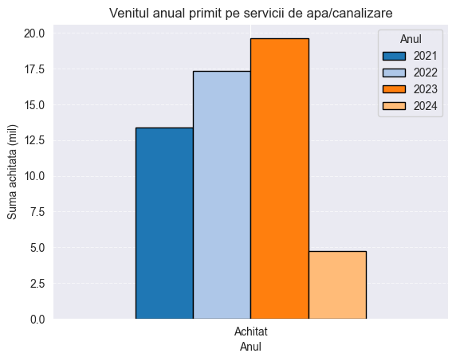

**Figura 1.2** Venitul anual pe serviciile de apă și canalizare

În Figura 1.2 este grafic prezentată dinamica venitului primit pentru ***serviciile de apă și canalizare.*** Conform diagramei, se observă o creștere în progres a venitului fiind de cca 13 milioane lei în 2021, ajungând la cca 20 de milioane în 2023, ce poate fi influențat de ridicarea tarifelor pentru aceste servicii în anul 2023.

***În concluzie*** putem deduce că venitul primit din aceste 2 tipuri de servicii de bază, crește în fiecare an.

## 1.2 Dinamica achitărilor lunare a consumatorilor pentru serviciile de apă-canalizare

În cele ce urmează este prezentată analiza privind dinamica achitărilor efectuate de consumatori, lunar pentru fiecare an, pentru care au fost livrate date istoric-înregistrate/observate.

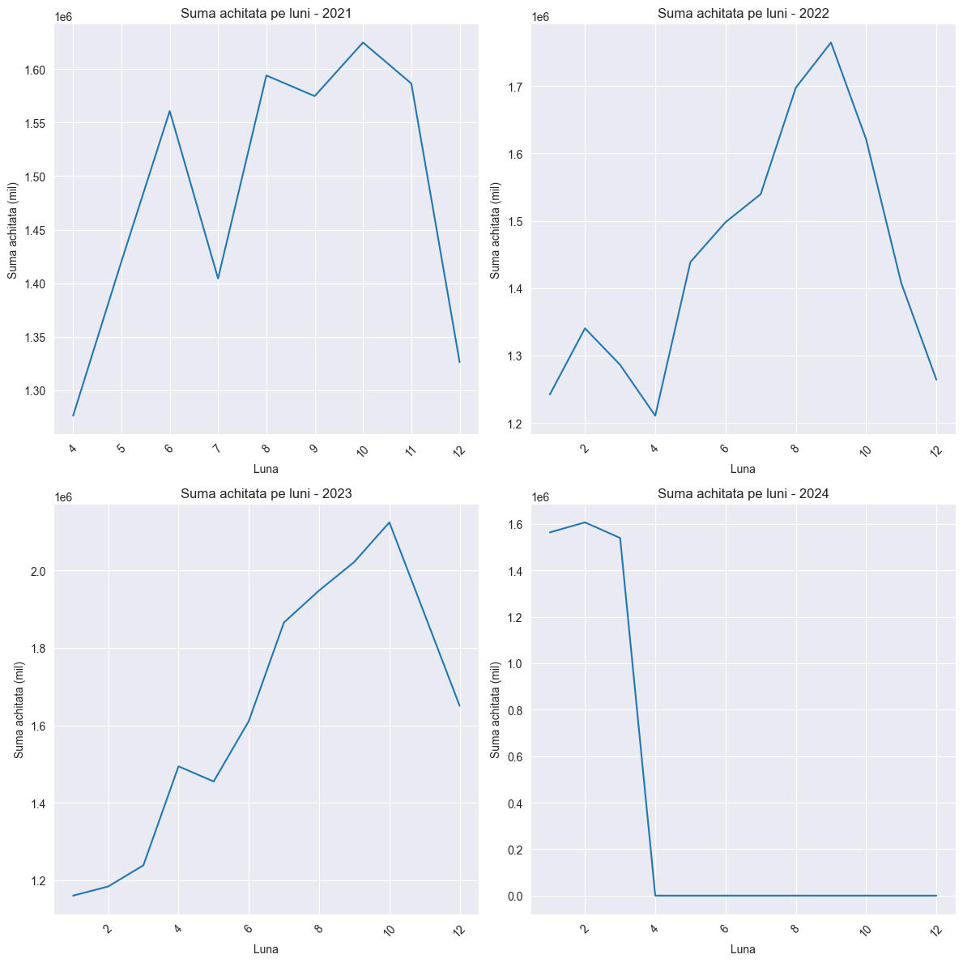

**Figura 1.3** Dinamica achitărilor lunare a consumatorilor pentru serviciile de apă/canalizare

Notă: Imaginea numărul 4, din Figura 1.3, reprezintă datele doar pentru 3 luni. Și lând în considerare folisrea unei aplicații standart, acest interval de 3 luni (vezi cifra 3 la sfârșit) este reprezentat grafic în același mod ca și celelalte trei grafice, având implicit valoarea 0 pentru lunile la care nu sunt date.

În Figura 1.3 este grafic prezentată dinamica achitărilor lunare a clienților pentru serviciile de apă-canalizare. Se observă că cel mai puțin venit este înregistrat în lunile: *decembrie, ianuarie, februarie, martie, aprilie, mai.* Prin urmare pentru sezonul de iarnă și primăvară venitul fenomenului studiat “***Achitare***”, ***Y***, este mai mic, și indică valori între ***1,2 și 1,6 milioane lei*** ce poate fi influențat de un consum mai mic de apă care poate fi folosit pentru activități agricole, sau de incapacitatea consumatorilor de a achita taxele.

***În concluzie*, putem menționa că** respectiv cele mai “*productive luni*”, privind fenomenul studiat “***Achitare***”, ***Y***, sunt în intervalul de *iunie – octombrie* care indică un venit între ***1.5 și 2.8 milioane lei***.

## 1.3 Procentul consumatorilor care efectuează sau nu achitările lunare pentru serviile apă-canalizare

**În continuare este analizat numărul de consumatori care au achitat sau nu serviciile lunare în dependență de an**, și este cercetată existența relației dintre numărul achitărilor în dependență de lună sau an, în scopul determinării dacă sunt luni în care numărul persoanelor ce achită sunt semnificativ mai mici în comparație cu restul lunilor de referință, sau observării dinamicii schimbării numărului de achitări în timp.

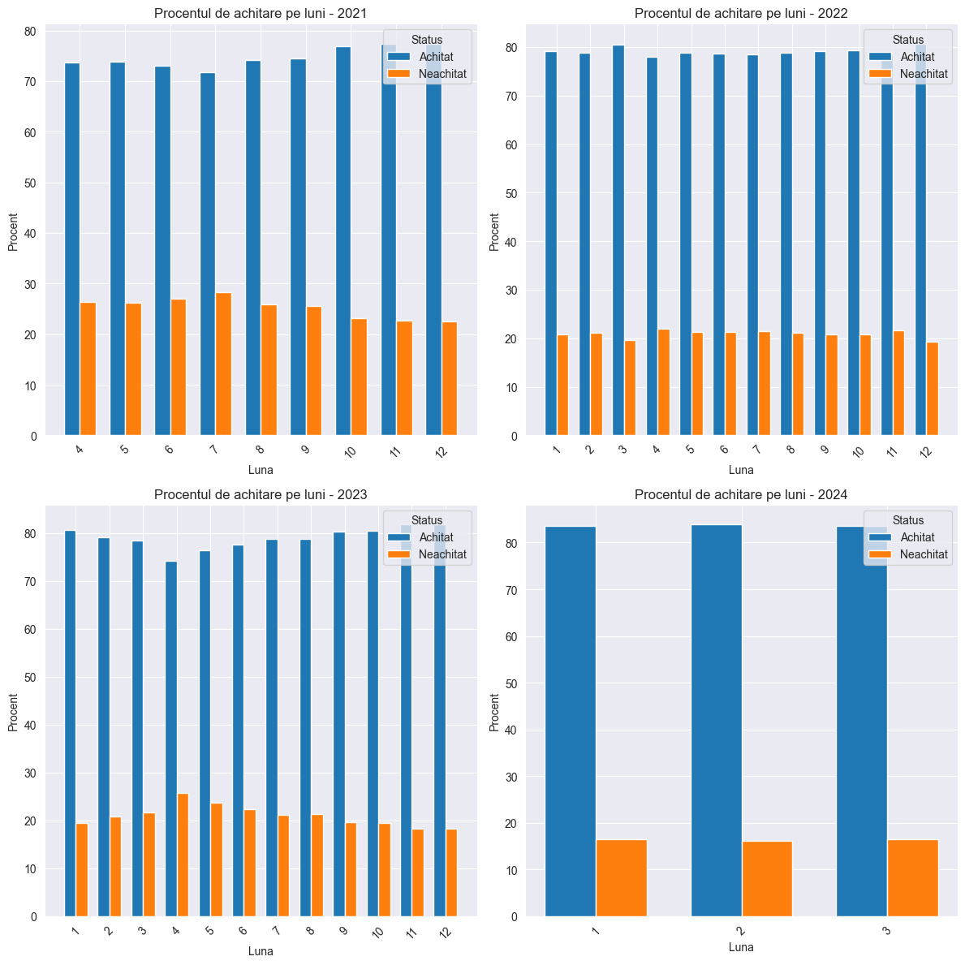

**Figura 1.3** Procentul consumatorilor care efectuează sau nu achitările lunare pentru serviciile apă-canalizare

***Cel mai mare procent de achitări este indicat în*** *decembrie, noiembrie, ianuarie și februarie* în valoare de ***75%-82%.***

În același timp, ***cel mai mare număr de neachitări este*** identificat pentru lunile *aprilie, iulie, mai* cu o valoare de ***25%-28%.*** Vom menționa că în fiecare an lunile când se constată un număr mic de achitări, diferă de la an la an. De asemenea se atestă că diferența numărului de achitări între luni este foarte mică.

***În concluzie*** putem menționa că numărul de persoane care achită nu depinde de luni sau ani. Având valori aproximativ identice pentru toate lunile.

## 1.4 Media sumei achitate de către consumatori a serviciilor apă-canalizare lunar în dependență de sector

Următoarea analiză a datelor ține de ***studiul influenței sectorului asupra numărului de achitări*** sau neachitări lunare.

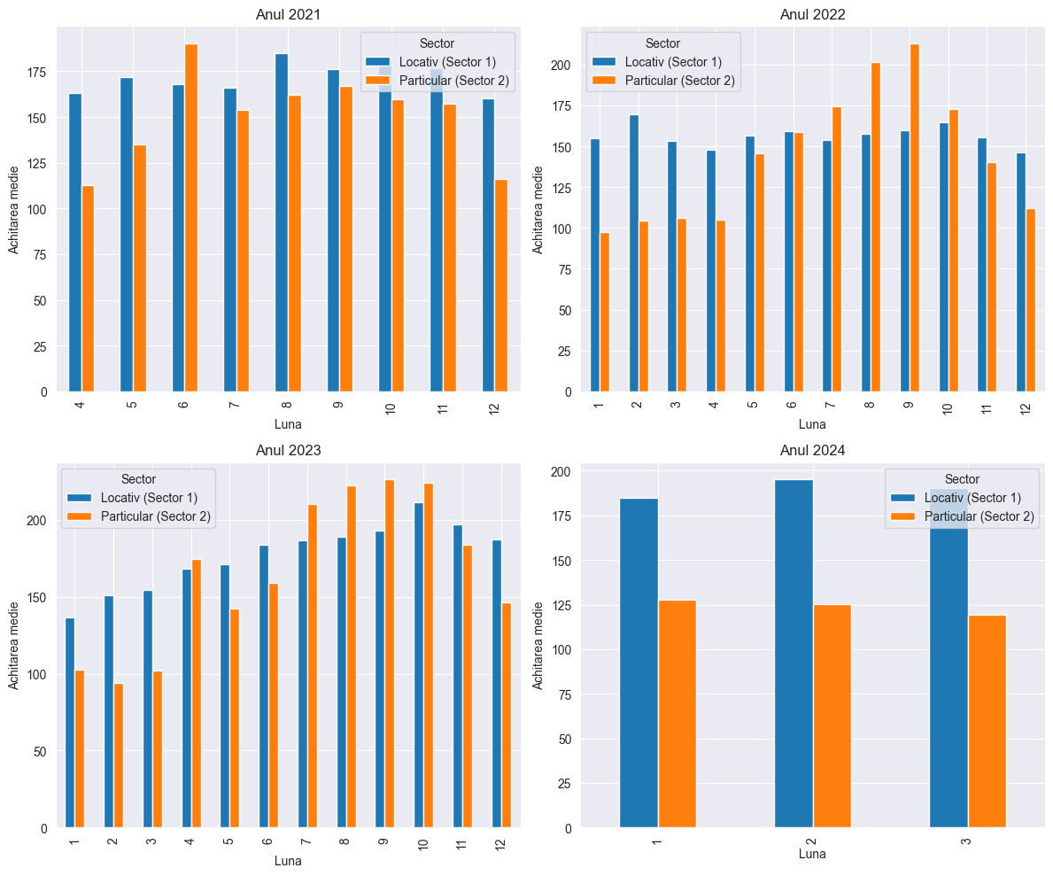

**Figura 1.4** Media sumei achitate de către consumatori a serviciilor apă-canalizare lunar în dependență de sector

În Figura 1.4 sunt grafic prezentate sumele achitate în medie de către consumatori în dependență de sector, lună și an. Din rezultatele primite putem observa ca cel mai mare impact asupra venitului îl are **Sectorul 1**, în care sumele achitate sunt mai mari în comparație cu cel particular cu excepția lunilor din intervalul **iunie – octombrie** în care deja suma achitată de către sectorul particular este mai mare.

În medie sumele achitate de către consumatorii locatari variază de la **145 – 195 lei** în comparație cu cei din sectorul particular, la care sumele variază de la **95 – 215 lei.**

Vom menționa aici căaceste sume depind de sezon și de ani. Ori, asupra ei are o influență enormă și schimbarea tarifelor pe serviciile de apă și canalizare, fapt ce poate fi vizibil după lunile când această schimbare a tarifiului are loc, în mod deosebit pentru consumatorii sectorului locativ.

***În concluzie*** diferența dintre sectoare este identificată de numărul de consumatori, de sezon și de schimbarea tarifului.

## 1.5 Dinamica lunară a volumului (m3)consumat de apă-canalizare

În continuarea este analizată dinamica volumului consumat pentru anii 2021-2024, pentru a identifica o dependență a consumului efectuat în dependență de unitatea de timp.

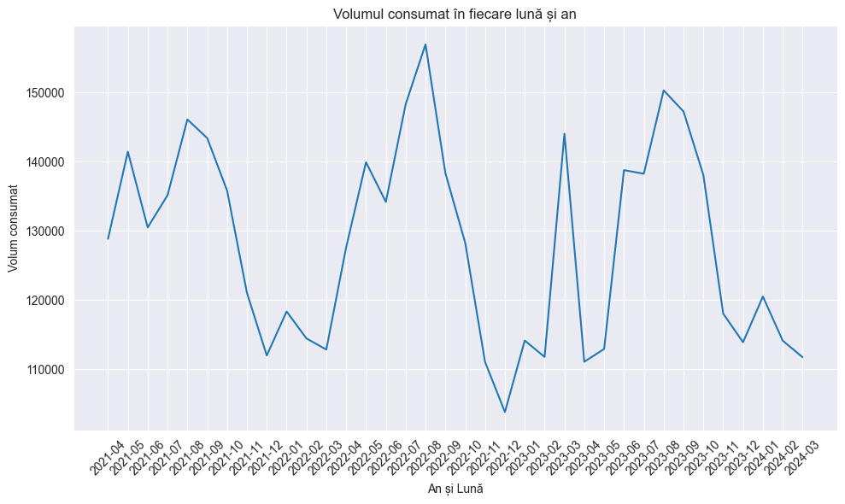

**Figura 1.5** Dinamica lunară a volumului (m3)consumat de apă-canalizare

În Figura 1.5 este grafic prezentat volumul de apă și canalizare consumat pe luni. Se poate observa că există o relație neliniară a volumului consumat în dependență de timp. Acesta crește și scade în fiecare an. Lunile cu un volum de consum mai mare sunt în intervalul *iunie – octombrie* ce depășește valoarea de 130000 m3. Pentru restul lunilor, această valoarea ajunge la 120000 m3 – 130000 m3. De asemenea se poate observa prezența unor date aberante pentru valoarea de volum consumat în luna martie a anului 2023, din motiv că în comparație cu restul anilor acest volum este greu de explicat, ce poate fi vizibil cu ușurință și din prezentarea grafică. Unele din cauzele prezenței acestui fenomen este numărul mare de m3 pentru unii din consumatori care în lunile precedente precum și următoare nu au un asemenea consum, ce poate fi vizualizat și în tabelul de mai jos.

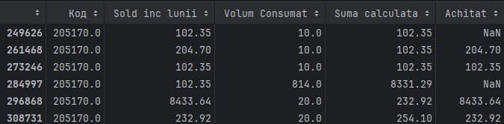

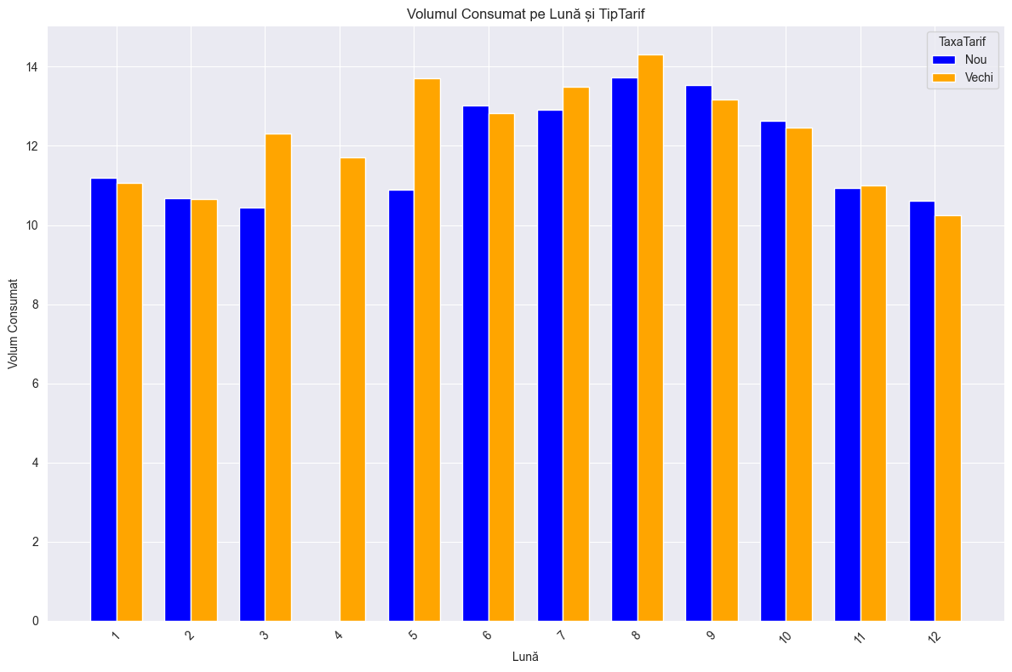

**Figura 1.6** Volumul de apă-canalizare mediu consumat lunar în dependență de tariful pentru apă-canalizare.

În Figura 1.6 este grafic prezentat volumul de apă-canalizare în mediu consumat în dependență de tariful stabilit. Se poate observa că volumul consumat nu a suportat schimbări semnificative în urma schimbării tarifului. Astfel pentru unele luni, cum sunt *ianuarie, iunie, septembrie, și decembrie* volumul mediu de consum (apă-canalizare, tarif vechi) este mai mare ca cel obținut cu tariful nou, însă diferența maximă este de 0.2 unități. Pentru luna *aprilie* nu au fost detectate date în setul de date primit, din motivul că în această lună au fost efectuate schimbări de tarif.

## 1.6 Analiza soldurilor (datoriilor) consumatorilor

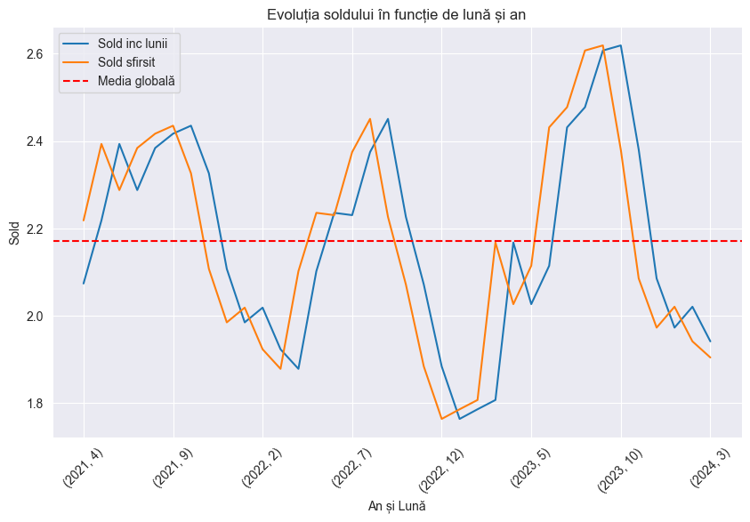

**Figura 1.7**  Dinamica soldurilor lunare început/sfârșit a consumatorilor

În Figura 1.7 este grafic prezentă dinamica soldului pentru anii 2021-2024 a consumatorilor, prin care putem observa o asemănare a liniilor pentru sold început și sfârșit cauzată de valorile soldului sfârșit lună, care apoi revin soldului început lună. De asemenea această diagramă indică momentele de acumulare a datoriilor care sunt caracteristice pentru lunile ***martie, aprilie, mai, iunie, iulie, august***. Iar micșorarea soldului se efectuează în lunile ***septembrie, octombrie, noiembrie, decembrie, ianuarie*.** Prin urmare consumatorii achită datoriile în lunile sezonului de toamnă și iarnă.

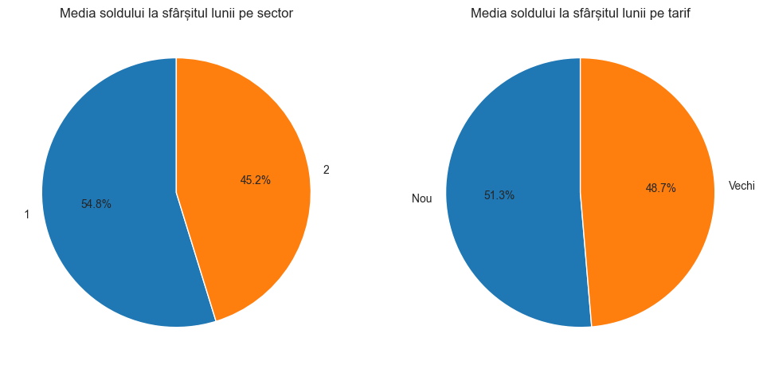

**Figura 1.8**  Analiza dependenței procentului soldului la sfârșit de lună în raport cu sectorul consumatorului și a tarifului existent

În Figura 1.8 este prezentat procentul soldului la sfârșit de lună în raport cu sectorul (locatar/particular) a consumatorului și a tarifului existent. Putem observa că sectorului locativ îi corespunde 54.8% din datorii în medie, în comparație cu cel particular, cărui îi revine doar 45.2%. Ori, aceste rezultate indică faptul că factorul ***sector*** nu influențează asupra cantității de sold.

Același fenomen se atestă și în cazul schimbării tarifului.

***În concluzie*** *Analiza Exploratorie a Datelor* a permis să obținem următoarele *informații utile despre factorii luați în calcul*, în descrierea fenomenului studiat “***Achitare***”, adică a achitărilor pentru serviciile oferite de entitatea „Apă-Canal” Ungheni, de către consumatori:

1. Venitul anual primit în baza achitărilor pentru serviciile oferite de entitatea „Apă-Canal” Ungheni, de către consumatori crește în continuu.
2. Cel mai mic venit este înregistrat în lunile: *decembrie, ianuarie, februarie, martie, aprilie, mai,* prin urmare pentru sezonul de iarnă și primăvară venitul indică valori între 1.2 și 1.6 milioane de lei.
3. Cele mai “productive luni” pentru venituri sunt lunile *iunie – octombrie* care indică un venit între 1.5 și 2.8 milioane lei.
4. Este identificată o dependență a venitului de sezon.
5. Cel mai mare procent de achitări totale lunare pentru serviciile de apă-canalizare este efectuat în lunile *decembrie, noiembrie, ianuarie și februarie* în valoare de 75%-82%.
6. Cel mai mare număr de neachitări totale lunare pentru serviciile de apă-canalizare este identificat în lunile *aprilie, iulie, mai* care indică o valoare de 25%-28%.
7. Volumul consumat nu atestă modificări semnificative în urma schimbării tarifului.
8. Acumularea datoriilor sunt specifice pentru lunile *martie, aprilie, mai, iunie, iulie, august*. Iar micșorarea soldului se efectuează în lunile *septembrie, octombrie, noiembrie, decembrie, ianuarie.*
9. Tipul sectorului influențează asupra achitărilor efectuate de către consumatori.
10. Schimbarea tarifului nu influențează semnificativ soldul consumatorilor.
11. Creșterea în medie a volumului consumat conduce la majorarea în mediu suma achitată.
12. Creșterea soldului la începutul lunii indică și creșterea sumei achitate de către consumator.

# Capitolul 2: Efectuarea prognozei achitărilor totale și particulare pe consumator, lunar, pentru serviciile oferite de entitatea „Apă-Canal” Ungheni.

## 2.1 Prognoza achitărilor lunare pe consumatori

Această etapă include preprocesarea datelor pentru a transforma variabilele categoriale în numerice, a scala datele în intervalul 0 ÷ 1, pentru a micșora impactul factorilor cu valori mai mari (*sold început lună, sold sfârșit lună, suma calculată ce au valori de sute sau mii*) asupra fenomenului studiat **„Achitare”,** în comparație cu factorii cu valori mai mici (*volum consumat, sector, luna,* care au valori de unități și zeci de unități).

Următoarea etapă include ***selectarea celor mai importanți factori*** pentru antrenarea modelelor de predicție. Această etapă permite ridicarea eficienței și a preciziei de prognozare. În rezultat, după folosirea diverselor metode de selectare a factorilor, pentru efectuarea predicțiilor achitărilor consumatorilor, au fost identificați:

* **Soldul la începutul lunii, variabila *X1* de lucru, “”;**
* **Volumul consumat, variabila *X2* de lucru, “”;**
* **Sectorul, variabila *X3* de lucru, “*Sector*”;**
* **Tariful la apă**, **variabila *X4* de lucru, “”.**

Acest studiu a inclus antrenarea mai multor modele de predicție, pentru a găsi cel mai eficient. Ca model de bază a fost selectat ***Regresia Liniară*** care este un model ce prezintă relația dintre **factorii inependenți (X1,X2,X3,...,Xn)** și fenomenul studiat **Y „Achitare”** printr-o formulă matematică, care poate fi ușor folosită în diverse medii de calcul, precum de exemplu Excel, etc. Astfel, având formula de prognoză, factorii de decizie pot relativ ușor calcula valoare lui **Y**, care reprezintă suma achitată de consumator pentru serviciile oferite de entitatea „Apă-Canal” Ungheni, dependentă de factorii ***X1,X2,X3,X4,*** identificați mai sus.

Acest model a fost evaluat după diverse metrici statistice, inclusiv ***metrica R2***, ce indică gradul procentual de influențare a **factorilor inependenți (*X1,X2,X3,X4,*)** asupra fenomenul studiat **Y „Achitare”.** În cazul modelului de ***Regresie Liniară***, R2=**82%** și indică o capacitate bună de prognoză, însă nu ideală, uneori cu abateri semnificative în comparație cu valoarea reală (*a se vedea Figura 2.1*).

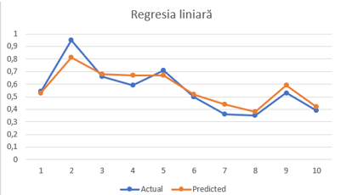

**Figura 2.1**  Raportul dintre valorile prognozate -**Y** și cele reale - $\overline{Y }$ folosind modelul/formula obținută prin Regresia Liniară.

În Figura 2.1 putem observa vizual diferența dintre *datele reale a achitărilor efectuate de către consumatori indicate cu culoare albastră* și *cele prognozate de model*, *indicate cu culoare roșie*

După cum a fost menționat deja mai sus, rezultatul acestui model este formulă ce urmează:

$$Achitat=0.00947+0.75872*Sold_{Început}+0.19357*VolumConsumat+0.00852*Sector+0.0095*Tarif_{apă}$$

Prin urmare putem folosi această formulă pentru a prognoza, volumul de achitări pentru fiecare consumator, cu o anumită eroare, în cazul dat de **18%.**

Această formulă poate fi folosită ***pentru a prognoza achitarea lunară pe consumator***, pentru a prognoza, de exemplu veniturile, care să poată acoperi anumite cheltuieli de mentenanță. Pentru acest scop, este necesar de a introduce în formulă valorile consumatorului și anume: ***sold început lună, volumul consumat, sectorul, și tariful la apă.***

## 2.2 Prognoza achitărilor lunare totale pentru serviciile oferite de entitatea „Apă-Canal” Ungheni.

Pentru efectuarea acestei etape ***a fost agregat*** setul de date inițial pe luni, adică majoritatea din factori au fost sumați (*sold început/sfârșit lună, volum consumat, suma calculată, achitare*) și în rezultat a fost format ***un nou set de date pentru 36 de luni.***

La această etapă, de asemenea, au fost folosite metode de selectare a factorilor. În rezultat au fost determinați cei mai importanți factori pentru a prognoza achitările lunare a tuturor consumatorilor pentru serviciile oferite de entitatea „Apă-Canal” Ungheni:

* **Luna, variabila *X1* de lucru, “*Luna*”;**
* **Tariful la apă**, **variabila *X2* de lucru, “ $Tarif_{apă}$”.**
* **Soldul la începutul lunii, variabila *X3* de lucru, “”;**
* **Volumul consumat, variabila *X4* de lucru, “”;**

Acest studiu a inclus antrenarea mai multor modele de predicție, pentru a găsi cel mai eficient. Ca model de bază a fost selectat ***Regresia Liniară*** care este un model ce prezintă relația dintre **factorii inependenți (X1,X2,X3,...,Xn)** și fenomenul studiat **Y „Achitare”** printr-o formulă matematică, care poate fi ușor folosită în diverse medii de calcul, precum de exemplu Excel, etc. Astfel, având formula de prognoză, factorii de decizie pot relativ ușor calcula valoare lui **Y**, care reprezintă suma achitată de consumator pentru serviciile oferite de entitatea „Apă-Canal” Ungheni, dependentă de factorii ***X1,X2,X3,X4,*** identificați mai sus.

Acest model a fost evaluat după diverse metrici statistice, inclusiv ***metrica R2***, ce indică gradul procentual de influențare a **factorilor independenți (*X1,X2,X3,X4,*)** asupra fenomenul studiat **Y „*Achitare*”.** În cazul modelului de ***Regresie Liniară***, R2=**98%** și indică o capacitate bună de prognoză, aproape ideală, cu mici abateri nesemnificative în comparație cu valoarea reală (*a se vedea Figura 2.2*).

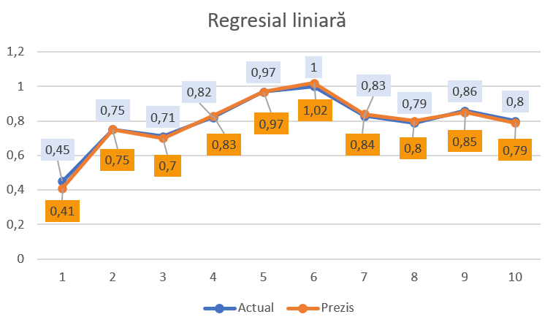

**Figura 2.2**  Raportul dintre valorile **Y** *prognozate* și celei *reale $\overline{Y}$* , pentru venitul lunar folosind modelul/formula obținută prin Regresia Liniară.

Analiza acestor rezultate denotă faptul că, modelul obținut prin metoda ***Regresiei Liniare***, poate fi utilizată pentru activități de prognozare a fenomenului de “***Achitare***”, ***Y***, rezultat, care poate fi pus la baza evaluării, de exemplu, a unor cheltuieli operaționale de mentenanță a elementelor sistemului de livrare a serviciilor către consumatorii finali.

După cum a fost menționat deja mai sus, rezultatul acestui model este formula ce urmează:

$$Achitat=-343413,2449-591,0758*Luna+7120,3301*Tarif_{apa}+1,0645*{Sold}_{început}+1,2729*VolumConsumat$$

Această formulă poate fi folosită pentru a prognoza achitarea lunară totală, adică a venitului lunar a tuturor consumatorilor pentru serviciile oferite de entitatea „Apă-Canal” Ungheni. Pentru acest scop, este necesar de a introduce în formulă valorile: ***luna, tariful la apă, sold început lună, volumul consumat***.

# CONCLUZII

Analiza achitărilor lunare și anuale, a consumatorilor pentru serviciile oferite de entitatea „Apă-Canal” Ungheni, pentru apă și canalizare, a dezvăluit aspecte cruciale pentru ea. Acestea pot schimba cu mult managementul entității „Apă-Canal” Ungheni în direcția optimizării resurselor disponibile cum ar fi cele financiare, materiale si omenești.

***Venitul anual*** pentru serviciile de apă și canalizare este în continuă creștere. ***Se atestă venituri mai mici*** *în lunile de iarnă și primăvară (decembrie - mai*), între ***1,2 și 1,6 milioane de lei***, iar cele ***mai mari venituri*** sunt în lunile de *vară și toamnă (iunie - octombrie*), între ***1,5 și 2,8 milioane de lei***, indicând o dependență de sezon.

La rândul său, ***procentul de achitări*** este cel mai mare în lunile *decembrie, noiembrie, ianuarie și februarie* (**75%-82%),** în timp ***ce cele mai multe neachitări*** se înregistrează în *aprilie, iulie și mai* (***25%-28%***).

Vom menționa de asemena că ***volumul consumat nu se schimbă*** semnificativ în urma modificării tarifului. ***Datoriile acumulate*** sunt specifice lunilor *martie - august,* iar ***reducerea soldului*** are loc în *septembrie - ianuarie*.

***Tipul sectorului influențează achitările***, iar schimbarea tarifului nu a avut un impact semnificativ asupra soldului consumatorilor.

***Creșterea volumului consumat*** conduce în medie la o sumă achitată mai mare, iar un sold mai mare la începutul lunii indică o creștere a sumei achitate de consumatori.

Toate aceste **rezultate prezintă situația existentă** a compartimentului de achitări și datorii a tuturor consumatorilor pentru serviciile oferite de entitatea „Apă-Canal” Ungheni, adică pentru serviciile de apă și canalizare, ce pot fi folosite în procesul de management pentru implementarea noilor strategii de dezvoltatre a entității sau de ameliorare a situațiilor de criză derivate din ***dezechilibrul*** *“costuri mentenanță-capacități de acumulare a achitărilor serviciilor oferite de entitatea „Apă-Canal” Ungheni”.*

Pentru a asigura o armonie în activitățile entității „Apă-Canal” Ungheni, pe dimensiunea anihelării dezichilibrului menționat, au fost elaborate 2 formule explicite de prognoză a fenomenului de “***Achitări”***:

1. ***Lunar pe consumatori;***
2. ***Lunar total, pentru activitățile entității „Apă-Canal” Ungheni.***

**Formulele identificate** pot fi folosite cu ușurință în diverse aplicații precum Excel sau 1C, pentru ***a elabora rapoarte cu privire la politicile de diminuare*** a ***dezechilibrului*** *“costuri mentenanță-capacități de acumulare a achitărilor serviciilor oferite de entitatea „Apă-Canal” Ungheni”.*

Ele pot fi cele mai diverse, inclusiv:

1. ***Pentru consumatorii mai fideli*** și cu dinamică pozitivă de achitări a serviciilor, oferirea unor bonus-uri, facilități, avantaje;
2. ***Cunoscând tabloul lunar agregat al achitărilor***, pot fi planificate activități de mentenanță în limita resurselor posibil de acumulat;
3. ***Cunoscând factorii care au influiență majoră asupra volumului de achitări***, este posibil de elaborat politici locale comportamentale de către APL, pentru a facilita utilizarea acestor factori mai simplu de către consumatori.
4. Altele…

De asemenea poate fi extinsă această analiză prin cercetarea altor cazuri de interes sau pe analiza pe mai multe tipuri de servicii prestate de entitatea de gospodărie comunală „Apă-Canal”, din municipiul Ungheni sau pe alte tipuri de clienți precum cei economici, pentru a obține rezultatul unui venit general ce ar putea fi corelat cu cheltuielile și toate sursele importante, ce vor asigura armonie și echilibru în dezvoltarea socio-economică durabilă la nivel local, pe dimensiunea servicii oferite de APL pentru cetățeni.

Un alt pas, în promovarea acestor rezultate, poate fi elaborarea unui Produs Software ce va ***implementa modele de prognoză*** pentru a oferi o interacțiune a personalului implicat în procesul de management, livrând rezultate într-un timp rezonabil pentru a asigura durabilitate și eficiență.